- 程序的输入不是随机的，需要自己输入节点和边。这里使用了一个networkx库，可以绘出自定义的图，如下：
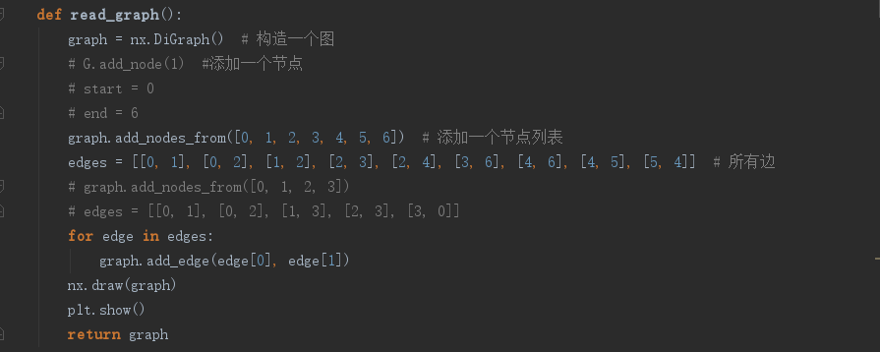
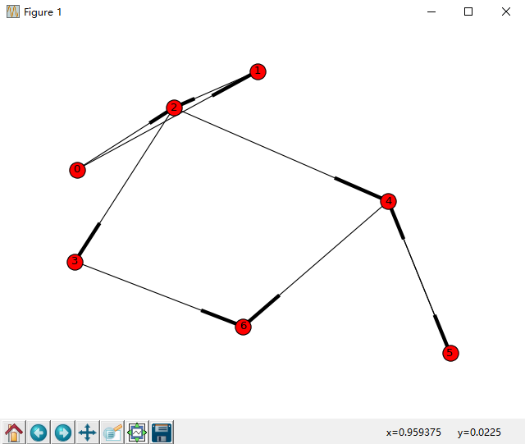

- 算法是直接找出prime path。
由于prime path满足两个条件：a.头部没有被指向的箭头，尾部没有指出的箭头
b.首尾相同形成环的path
算法流程图如下：

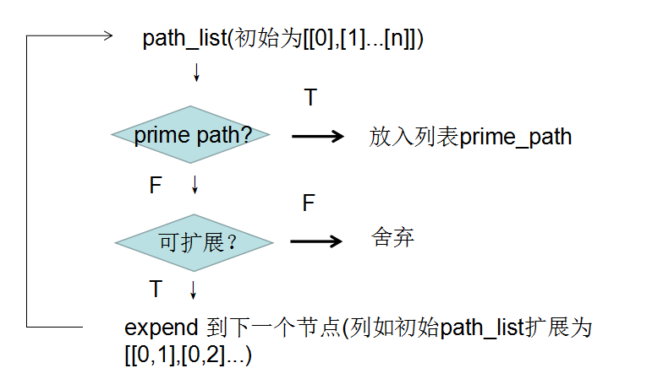

- 输入结果如下图，其中每个path都是上一次扩展后的列表。
